**Сервер/клієнт на C**

**Що таке програмування сокетів?**

Програмування сокетів - це спосіб з'єднання двох вузлів у мережі зв'язку один з одним. Один сокет (вузол) прослуховує певний порт на IP-адресі, тоді як інший сокет звертається до іншого для встановлення з'єднання. Сервер формує сокет слухача, а клієнт звертається до сервера.

**Діаграма станів для моделі сервера та клієнта**

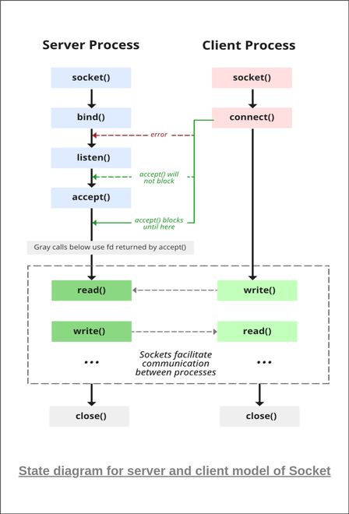

**Етапи для сервера**

1. Створення сокету:

int sockfd = socket(domain, type, protocol)

sockfd: дескриптор сокету, ціле число (як файл-рука)

domain: ціле число визначає домен зв'язку. Ми використовуємо AF_ LOCAL, як визначено у стандарті POSIX, для зв'язку між процесами на одному хості. Для зв'язку між процесами на різних хостах, з'єднаних IPV4, ми використовуємо AF_INET і AF_I NET 6 для процесів, з'єднаних IPV6.

тип: тип комунікації

SOCK_STREAM: TCP (надійний, орієнтований з'єднання)

SOCK_DGRAM: UDP (ненадійний, без з'єднання)

протокол: Значення протоколу для Internet Protocol(IP), яке дорівнює 0. Це те саме число, яке з'являється в полі протоколу в IP-заголовку пакета.(man protocols for more details)

2. Setsockopt: Це допомагає маніпулювати параметрами сокету, який посилається файловий дескриптор sockfd. Це абсолютно необов'язково, але допомагає у повторному використанні адреси та порту. Запобігає таким помилкам, як: "адреса вже використовується".

int setsockopt(int sockfd, int level, int optname, const void *optval, socklen_t optlen);

3. Зв'язування:

int bind(int sockfd, const struct sockaddr *addr, socklen_t addrlen);

Після створення сокету функція bind прив'язує сокет до адреси та номера порту, вказаних в addr(користувацька структура даних). У коді прикладу ми прив'язуємо сервер до localhost, тому використовуємо INADDR_ANY для вказівки IP-адреси.

4. Прослухати:

int listen(int sockfd, int backlog);

Це переводить сокет сервера в пасивний режим, де він чекає, доки клієнт звернеться до сервера для встановлення з'єднання. Backlog визначає максимальну довжину черги очікувань з'єднання для sockfd. Якщо запит на з'єднання надходить, коли черга переповнена, клієнт може отримати помилку з ознакою ECONNREFUSED.

5. Прийняти:

int new_socket = accept (int sockfd, struct sockaddr * addr, socklen_t * addrlen);

Виймає перший запит на з'єднання з черги очікуваних з'єднань для слухача, sockfd, створює новий підключений сокет і повертає новий дескриптор файлу, що посилається на цей сокет. У цей момент між клієнтом та сервером встановлюється з'єднання, і вони готові до передачі даних.

**Етапи для клієнта**

Сокетне з'єднання: Такі самі, як і при створенні сокету сервера.

Підключення: Системний виклик connect() з'єднує сокет, який посилається файловий дескриптор sockfd, з адресою, вказаною в addr. Адреса та порт сервера вказується в addr.